附件2：

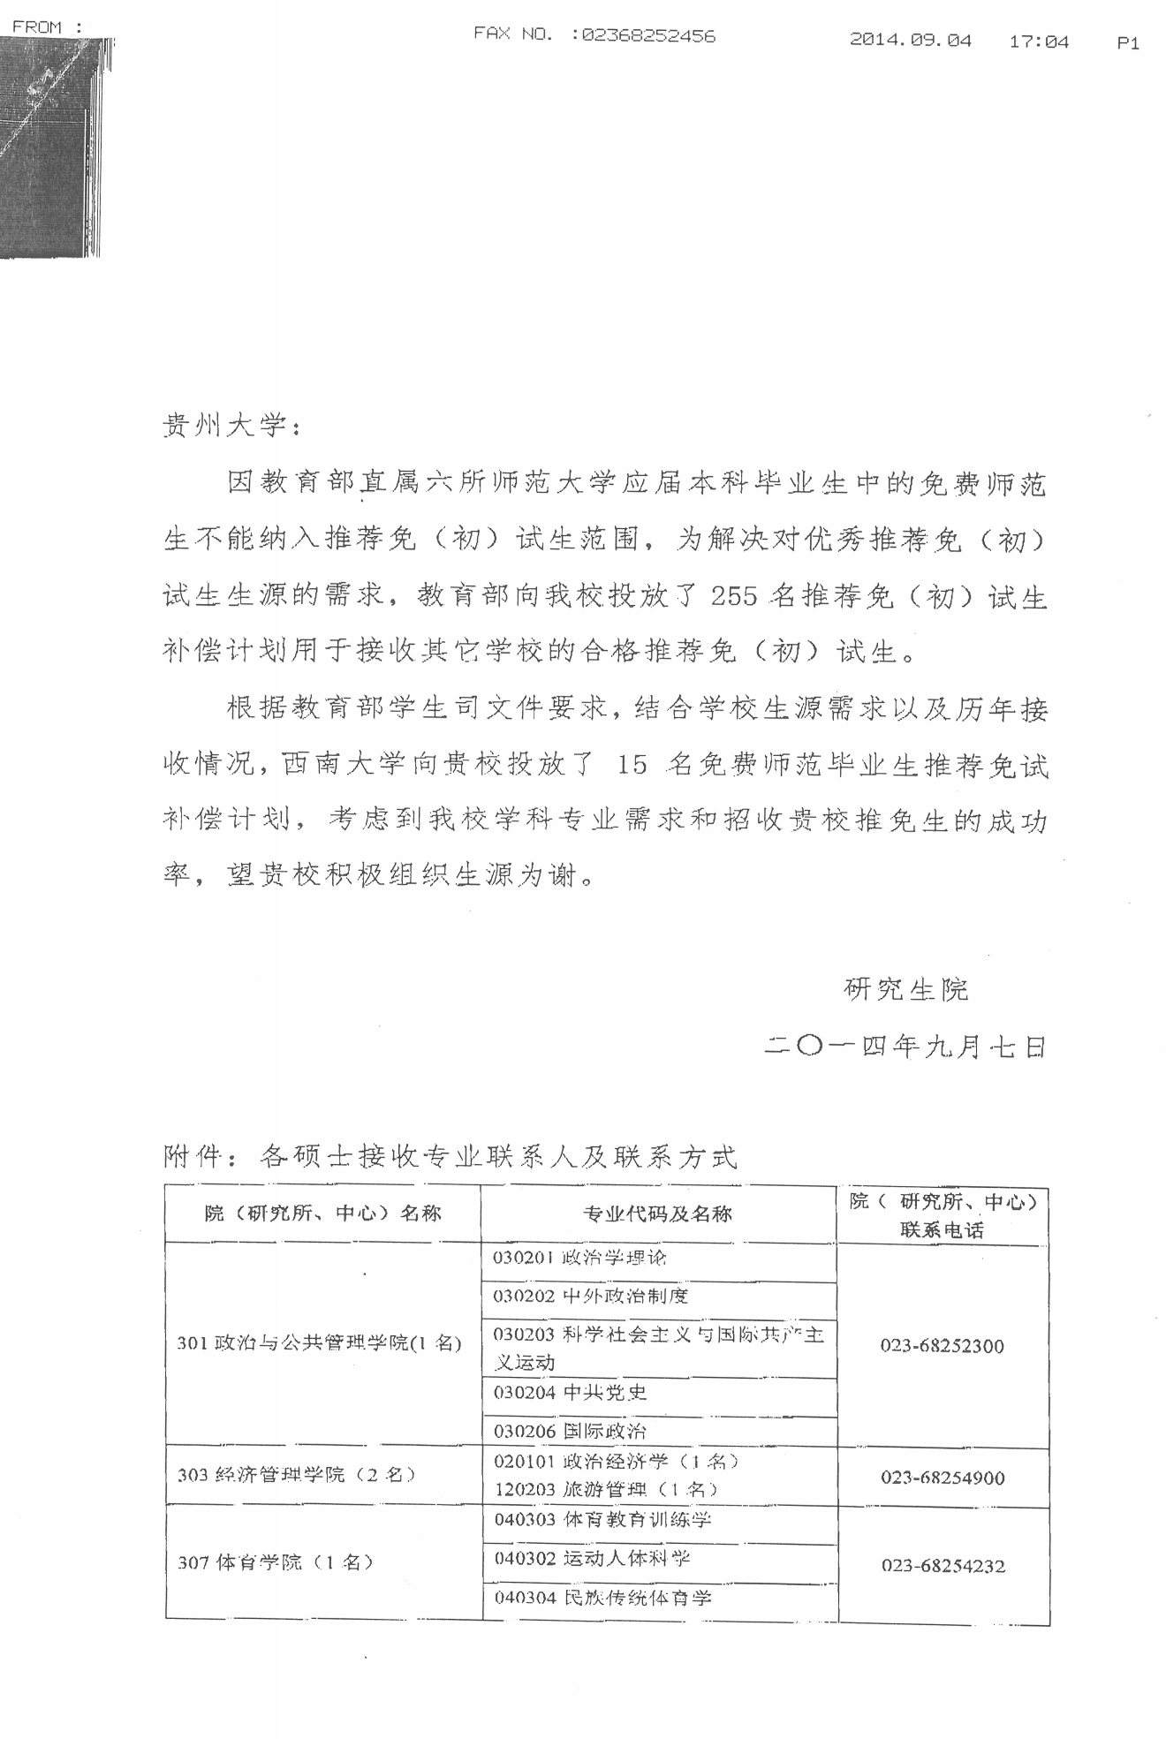西南大学、华中师范大学、华东师范大学接收补偿计划推免生专业